Муниципальное бюджетное образовательное учреждение

"Зыковская средняя общеобразовательная школа"

исследовательская работа

"Он зевает... Я зеваю?! Мы зеваем!"

Выполнили: ученики 1 «А» класса

Руководитель: Дудкина Александра Романовна,

учитель начальных классов МБОУ "Зыковской СОШ"

с. Зыково, 2014 год

Оглавление:

Введение 3

Глава I 4

# Что такое зевота 4

* 1. Почему зевают животные? 4
  2. Зачем и почему люди зевают 4 - 5
  3. Почему люди зевают одновременно 5 - 6

Глава II 6

* 1. Итоги анкетирования 6
  2. Результаты опроса 7
  3. Опыт с рисунком 7

Заключение 8

Источники 9

Приложение 10

**Введение**

Тему своего исследования мы выбрали не случайно. Мы всегда думали, что человек зевает только тогда, когда ему хочется спать, но в школе можно заметить, что ребята часто зевают на уроках, и даже на переменках. При этом на вопрос "Хочется ли им спать?" они отвечают отрицательно. А еще мы обратили внимание на то, что стоит кому-нибудь зевнуть, тут же начинают зевать и другие. Значит зевота заразительна? Почему же человек зевает и почему зевота так заразительна? И полезно ли зевать? Так как нам никогда об этом не рассказывали, мы решили исследовать эту проблему в своей работе.

**Тема исследования:** "Он зевает... Я зеваю?! Мы зеваем!"

**Цель:** Выяснить, в чем польза зевания и почему зевота заразительна.

**Задачи исследования:**

1. Изучить литературу. Узнать, что такое зевота и в чем ее польза.
2. Провести эксперимент.
3. Сделать выводы.

**Гипотеза исследования:** человек зевает, когда хочет спать и зевота заразительна.

**Методы:**

1. Изучение литературы
2. Опрос
3. Анкетирование
4. Эксперимент

**Глава I.**

Зевота - непреодолимое желание зевнуть. Оказывается, что зевают не только люди, но и многие животные. Конечно, все мы видели, что зевают домашние животные, например, кошки, собаки, хомячки, но то, что зевают даже птицы для нас стало новостью. А ведь именно они помогли ученым изучить причины и природу зевания. Многие эксперименты и наблюдения проводились на птицах - волнистых попугайчиках.

Животные зевают всегда, когда им это необходимо. А вот необходимость в зевоте у них не всегда такая, как у человека. Для многих животных зевание может указывать не на успокоенность, а, напротив, на возрастающее беспокойство и стресс. Одно из исследований, проведенных учеными, показало, что именно поэтому так судорожно зевают собаки и кошки, ожидая вместе со своими хозяевами приема у ветеринара.

**Что такое зевота?**

Зевота в медицинском справочнике объясняется как непроизвольный, дыхательный акт. То есть при зевании человек делает долгий глубокий вдох, получая за раз огромную порцию кислорода. При вдохе происходит широкое открытие рта, зева, голосовой щели. Выдох же относительно короткий и быстрый. Зевают не только взрослые люди, но и младенцы. Во многих справочниках говорится о том, что зевота - это физиологический процесс, который позволяет нашему мозгу защититься от перегрева и сбросить напряжение.

**Зачем и почему люди зевают?**

1. Люди зевают, когда хотят спать.
2. Когда нам неинтересно - мы зеваем.
3. Мы зеваем тогда, когда нам становится душно.
4. Мы зеваем, когда видим как рядом зевает кто-то еще.
5. Некоторые люди зевают тогда, когда им предстоит какое-то важное событие: экзамен, соревнование и т.п.

Оказывается, до сих пор до конца не изучены и однозначно не установлены причины зевоты.

**Итак, почему человек зевает и зачем ему это необходимо?**

1. **Получить кислород.** В крови человека накапливается слишком много углекислого газа. Организм вызывает зевание. Человек, зевая, получает сразу большую порцию кислорода, и баланс сохраняется.
2. **Взбодриться.** Зевание с утра необходимо для того, чтобы организм проснулся, активизировался. Для этого же человек зевает, когда ощущает признаки утомления. А если еще и одновременно потянуться, не только насыщается кровь кислородом, но и улучшают кровообращение. Появляется бодрость, усиливается внимание.
3. **Зевание как успокоительное.** Люди зевают перед волнительным событием, так как зевание активизирует и бодрит. Зевая, люди подбадривают себя, приводят организм в тонус, что помогает им справляться с волнением.
4. **Зевок как регулятор температуры мозга.** По мнению некоторых ученых, зевота регулирует температуру головного мозга, поэтому мы чаще зеваем, когда нам жарко. Получив большую порцию прохладного воздуха, организм «охлаждает мозг», и тот снова начинает работать в нормальном режиме.
5. **Почему люди зевают, когда им скучно?** Если человек не двигается, происходит застой крови. Зевание и одновременное потягивание позволяет сохранить активность. По этой причине люди зевают, когда сидят, к примеру, на скучном уроке: двигаться нельзя, слушать неинтересно, человека начинает клонить ко сну. И тут непроизвольно происходит процесс зевания, которое помогает досидеть до конца и самое главное – дослушать. Поэтому мы зеваем, когда вынуждены слушать или смотреть то, что нам совершенно не интересно.

**Вывод** **«Почему люди зевают и зачем им это нужно?».**

Когда человек устал, замерз или, наоборот, перегрелся, ему нужно взбодриться. Организм сам регулирует этот процесс, вызывая зевание.

При этом организм получает порцию прохладного воздуха, благодаря чему регулируется температура головного мозга. Кровь мгновенно насыщается кислородом, улучшается кровоток сосудов головного мозга. Одним словом, зевание – это рефлекс, который необходим человеку, чтобы быть в тонусе.

**Почему люди зевают одновременно?**

Занимаясь этой темой, мы также выяснили, что зевота заразна. Кроме человека "заражаются" зевотой только обезьяны. Остальные животные зевают по-одиночке.

У медиков и ученых есть две версии, отчего мы подхватываем зевоту друг у друга.

Первая говорит о том, что в далекие-далекие времена для первобытных людей, которые еще даже не умели говорить, зевота была сигналом того, что их племени пора отдохнуть и утроиться на ночлег. Самые слабые члены племени уставали быстрее и начинали зевать первыми. А тогда уж их зевоту подхватывали более сильные соплеменники, и это для них служило сигналом отдохнуть.

Вторая версия объясняет феномен заразности зевоты чувством сопереживания другим людям. Исследования показали, что наиболее подвержены заражению зевотой именно те люди, у которых это чувство развито сильнее.

Получается, что ответное зевание – это всего лишь ответ на эмоции человека,

своеобразное сопереживание ему.

По результатам исследования ученых 60 % людей подвержены заразительности

зевотой, а 40 - нет. При этом ученые доказали, что люди, которые не заражаются зевотой более жесткие по характеру.

**Глава II**

Вся эта информация - это мнение ученых. Мы же решили провести свое исследование.

Для начала мы провели анкетирование, среди первоклассников нашей школы (Приложение 1, №1)

В нем приняли участие 57 человек.

В результате анкетирования были получены следующие результаты:

Очень много ребят (23 человека) зевают, когда им скучно, чуть меньше (22 человека) - тогда, когда хотят спать и 12 человек ответили, что зевают, когда им душно.

**Опрос** (Приложение 1, №2)

Результаты опроса, проведенного среди первоклассников относительно заразительности зевоты показал следующие результаты:

Отсюда видно, что 19 ребят подвержены заразительности зевоты, а 38 не подвержены.

**Опыт с рисунком**

Мы попросили своих одноклассников нарисовать зевающего человека - 15 из 19 человек не удержались от зевоты, причем, некоторые ребята зевали всё время пока рисовали.

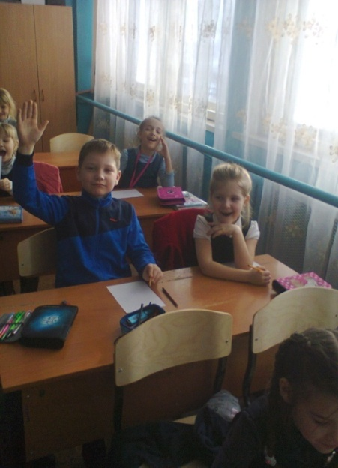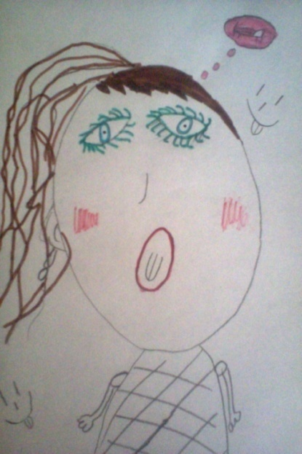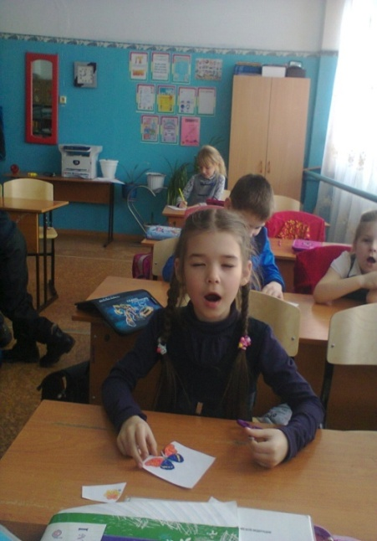

Вывод: Рисование зевающего человека тоже действует заразительно.

**Заключение.**

В результате выполнения исследовательской работы мы многое узнали о природе зевоты и причинах ее возникновения. И пришли к выводам, что  зевать полезно, и что зевота заразительна. Гипотеза подтвердилась наполовину: человек зевает не только, когда хочет спать.

Если, слушая наше выступление, вам захотелось зевнуть, то зевайте на здоровье!

Ведь главный вывод из нашей работы то, что зевота – это полезный процесс. Думаем, что  в дальнейшем мы будем обращать внимание на это и продолжим изучение зевоты. Спасибо за внимание!

**Источники:**

1. Энциклопедический справочник медицины и здоровья. – М.: Русское энциклопедическое товарищество; ОЛМА –ПРЕСС, 2005
2. «Эрудит» детская энциклопедия для самых умных.
3. Новая детская энциклопедия» издательство «Росмэн» авторы: Фелисити Брукс, Фиона Чандлер, Филипп Кларк, Анна Клэйборн, Лиз Дэлби.
4. «100 Великих легенд и мифов мира» автор - Михаил Кубеев
5. Большая медицинская энциклопедия.
6. Интернет сайты:

- "Зевание.ком" /baillement.com/

- [www.sunhome.ru/journal/](http://www.sunhome.ru/journal/)

- [www.genon.ru](http://www.genon.ru/)

- shkolazhizni.ru/archive

- [www.mobus.com/zdorove/](http://www.mobus.com/zdorove/)

**Приложение 1. №1.**

**Анкета**

Когда ты зеваешь?

1) Когда хочешь спать

2) Когда скучно (не интересно)

3) Когда душно

**Приложение 1. №2.**

**Опрос.**

Зеваешь ли ты тогда, когда рядом зевают другие люди?